《数字图像处理》实验报告

姓名： 汪雨卿 学号：19120191

实验一

- 任务1
利用letter.jpg中的字母和数字，生成一张图片
图片中第一行是自己的学号，第2行是自己姓名的拼音（留学生可以是自己名字的英文拼写）要求编程实现，而不是手工处理
  - 核心代码：
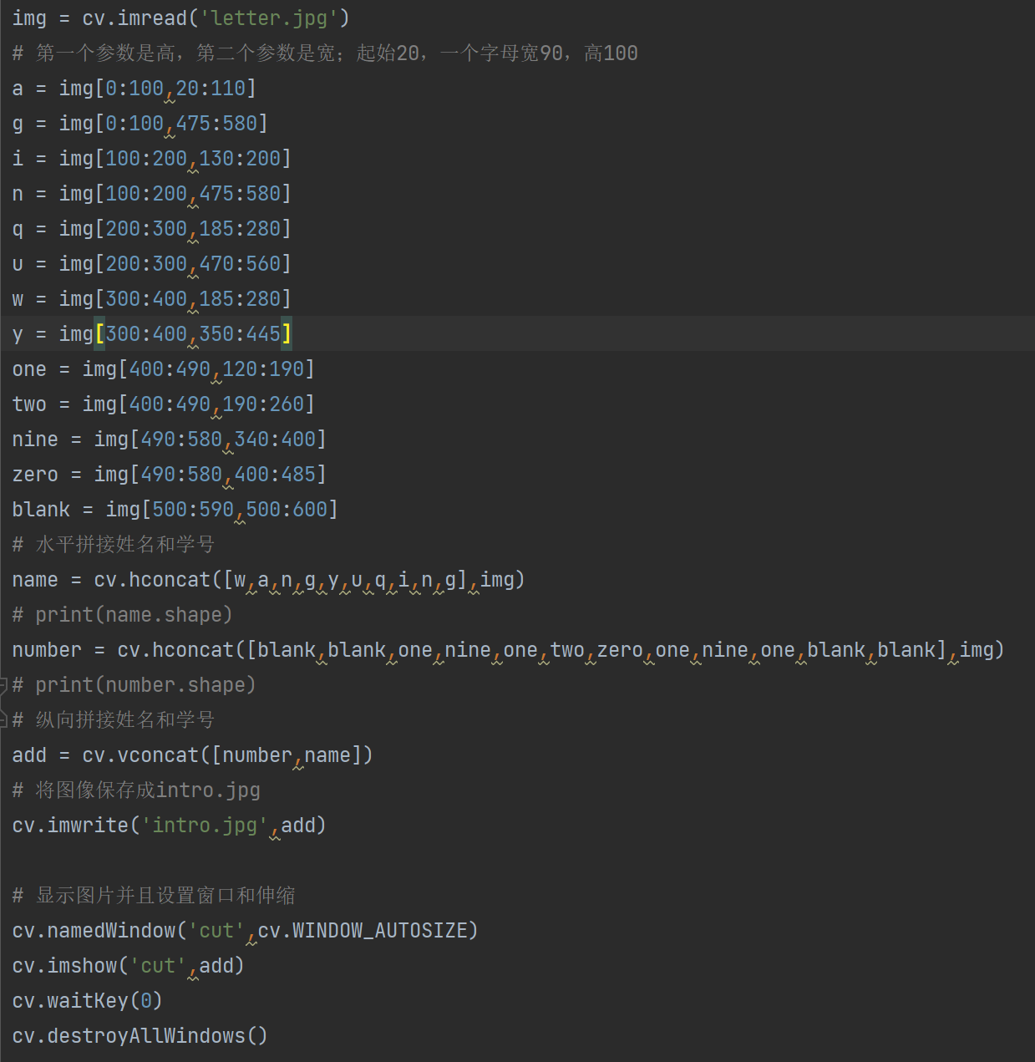

  - 实验结果截图
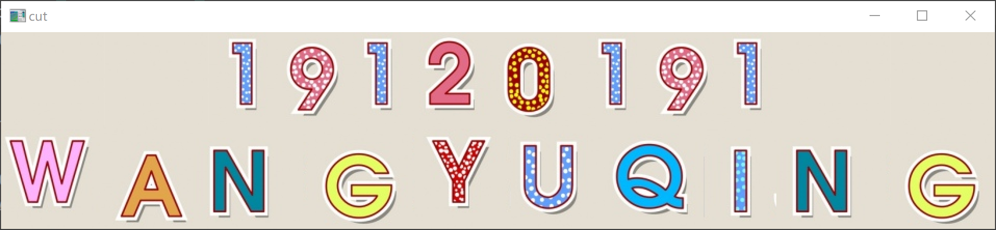

  - 实验小结
描述自己实现的基本思想，结果分析，5行文字以内
要切割制定字符并且实现拼接，需要读入图像，然后将需要的图片块放在指定的位置，最后生成新的图片。因此，通过opencv库的cv.imread()方法将图片读入，并且利用img的切割将所需要的字母和数字保存到响应的变量。然后，利用cv.hconcat()和cv.vconcat()方法完成图像的拼接。最后，利用cv.imwrite()保存拼接后的图片。

